Fotografia utilizada na montagem do artigo:

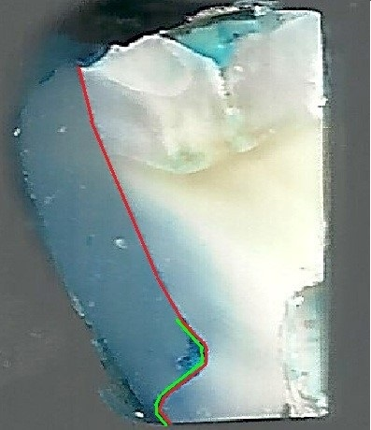
Fotografia 1 – Ilustração do cálculo da microinfiltração em software Image Tool

